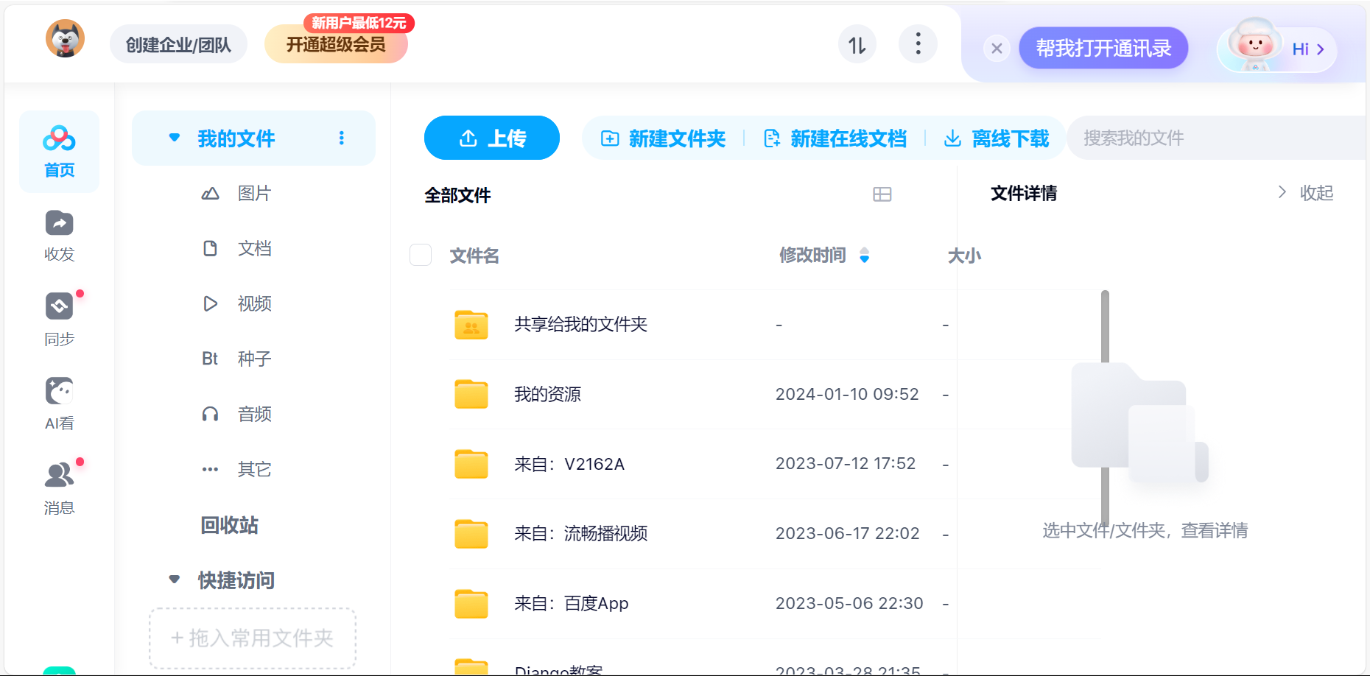

技术选型

为什么用vue：

Vue是一款流行的JavaScript框架，可以帮助开发者构建用户界面。Vue具有简洁的语法和易用的API，提供了许多方便的功能，如数据双向绑定、组件化开发、虚拟DOM等。使用Vue可以快速构建响应式的前端应用程序,它也具有丰富的生态系统和强大的社区支持。提供了各种丰富的插件和组件库。使用Vue.js可以创建出具有良好用户体验的交互式前端应用。

文件管理为什么用Django比较方便:

Django是一款功能强大的Web框架，专注于快速开发和高效的开发体验。文件管理系统通常涉及到用户管理、文件上传、权限控制等复杂的后端功能。Django提供了许多内置的功能和工具，如用户认证系统、模型和数据库管理、表单验证、权限管理等，使开发文件管理系统更加方便。Django还具有良好的安全性和稳定性，提供了许多可扩展的插件和第三方库，可以满足复杂的文件管理需求。

模型的继承Django和flask的区别:

在Django中，模型的继承功能非常强大。Django使用了基于表的继承模型，其中一个模型可以从另一个模型继承属性和方法。这种继承方式允许在模型层面上实现抽象和多态的概念，使得模型的设计更加灵活和可复用。在Django中，你可以通过使用抽象基类、多重继承、Proxy模型等来实现模型的继承。

而在Flask中，模型的继承相对简单。Flask是一个轻量级的框架，没有内置的模型层或ORM工具。通常情况下，开发人员可以根据自己的需求选择适合的ORM工具，如SQLAlchemy，来处理模型的继承。SQLAlchemy提供了更灵活的ORM功能，并且可以与Flask无缝集成。

校验为什么用Django而不用flask:

Django和Flask都提供了校验数据的机制，但Django在这方面具有一些优势。

Django内置了强大的表单验证和模型验证功能。可以使用Django的表单来定义字段、校验规则以及错误提示信息，然后进行数据的校验和清理。Django的模型验证机制也可以通过定义模型的字段选项和自定义验证器来校验数据的有效性。

与此相比，Flask没有内置的表单或模型验证功能，开发人员需要选择适合的验证库，并自行实现数据的校验逻辑。虽然可以使用第三方库，如WTForms来实现表单验证，但它与Flask的结合可能需要一些额外的工作。

Django提供了更强大和方便的数据校验功能，适用于构建复杂的表单和模型，并且更容易上手。而Flask则更加灵活和轻量，需要更多的自定义工作来实现数据的校验。